福州大学城联合研究生院（天津大学）招生计划介绍

经教育部审批，天津大学在福州市参与建设福州大学城联合研究生院(简称联合研究生院)，拟招收全日制硕士研究生300人。

招生事项见下表：

|  |  |
| --- | --- |
| **学籍** | 天津大学 |
| **学历层次** | 硕士（全日制，毕业证书及学位证书与本部一致） |
| **学费** | 8000元/生/学年 |
| **学制** | 3年 |
| **奖助** | 纳入天津大学奖助体系 |
| **培养地点** | 天津大学福州国际校区（福州市长乐区） |

1. **招生专业**

|  |  |  |
| --- | --- | --- |
| **专业代码** | **专业名称** | **依托学院** |
| 070200 | 物理学 | 理学院 |
| 070300 | 化学 | 理学院 |
| 070300 | 化学 | 分子聚集态科学研究院 |
| 085801 | 电气工程（专业学位） | 电气自动化与信息工程学院 |
| 085400 | 电子信息（专业学位） | 电气自动化与信息工程学院 |
| 085400 | 电子信息（专业学位） | 精密仪器与光电子工程学院 |
| 085400 | 电子信息（专业学位） | 微电子学院 |
| 085400 | 电子信息（专业学位） | 未来技术学院 |
| 085800 | 能源动力（专业学位） | 未来技术学院 |
| 085600 | 材料与化工（专业学位） | 材料科学与工程学院 |
| 085600 | 材料与化工（专业学位） | 化工学院 |
| 086000 | 生物与医药（专业学位） | 化工学院 |
| 085700 | 资源与环境（专业学位） | 环境科学与工程学院 |
| 085500 | 机械（专业学位） | 机械工程学院 |

注：详情参见各学院复试办法。复试安排相关事宜请咨询相应学院（联系方式请参见https://yzb.tju.edu.cn/xwzx/tkss\_xw/202402/t20240227\_323583.htm），后续培养相关事宜咨询福州国际联合学院（咨询电话：0591-62602689，咨询QQ群：166489257）。

**二、招生方式**

天津大学将在以上相应学院招生专业或方向复试前增设福州大学城联合研究生院招生方向，面向进入相应专业或方向复试名单的考生征集志愿（具体详情以相应学院复试办法为准），并由相应学院按照最新志愿方向组织复试录取工作。复试及录取规则参见《天津大学硕士研究生招生复试办法》。拟录取学生按照天津大学相关要求完成入学报到后（报到地点：天津大学福州国际校区），考生录取学院变更为天津大学福州国际联合学院。

**附件：**

**一、福州大学城联合研究生院项目简介**

联合研究生院由天津大学、福州大学牵头，福建师范大学、福建农林大学等高校参与，以合作共建方式开展研究生联合培养和前沿学术研究。在联合研究生院框架下，我校将通过与福建本地高校、科研院所、领军企业开展课程共建、资源共享的方式，充分整合参建高校及企业的优势资源，聚焦产业需求，深化校企合作，强化实践能力培养，打造产学研深度融合的卓越工程师培养新范式。学生培养将采取“导师团”形式，主导师由我校专职导师担任，副导师由参建高校导师及行业导师担任，共同开展学生培养工作。联合研究生院天津大学学生将全程在天津大学福州国际校区培养。

**二、天津大学奖助体系介绍**

奖励体系包括国家奖学金、学业奖学金、专项奖学金、单项优秀学生奖等。国家奖学金用于奖励学业成绩特别优秀、科学研究成果显著、社会公益活动表现 突出的全日制硕士研究生，标准为每生每年 20000 元。学业奖学金特等奖最高可达每生每年12000元（具体以当年发布的评审方案为准）。

资助体系包括国家助学贷款、研究生助学金、助管基金、助教基金、国际交流基金、专项助学金等。其中研究生助学金为每生6000 元/年以及导师助研两部分组成，助学金覆盖面可达100%。

适用对象为纳入全国研究生招生计划的取得正式学籍的全日制研究生（有固定工资收入的除外）。具体执行细则参见当年校发文件。

三、**福州大学城联合研究生院天津大学部分领域主导师名单（持续更新中）**

|  |  |  |
| --- | --- | --- |
| **主导师姓名** | **职称** | **领域** |
| 胡文平 | 教授 | 化学 |
| 马军安 | 教授 | 化学 |
| 李立强 | 教授 | 化学 |
| 胡文彬 | 教授 | 材料 |
| 耿延候 | 教授 | 材料、化学 |
| 何春年 | 教授 | 材料、物理 |
| 姜忠义 | 教授 | 化工、化学 |
| 杨全红 | 教授 | 化工、化学 |
| 王悦 | 教授 | 化工 |
| 张鹏 | 教授 | 化工 |
| 吕宏 | 教授 | 物理 |
| 任赫辰 | 教授 | 物理 |

**四、天津大学福州国际校区介绍**

2018年12月，天津大学与福州市人民政府、福建省教育厅签订协议共建天津大学福州国际校区（选址位于福州滨海新城核心区）。天津大学福州国际联合学院是天津大学直属单位，具体负责福州国际校区及下设各学院的招生、培养及教学管理工作。

福州国际校区占地2010亩，现已建成一期项目占地面积约182亩，总建筑面积约13.9万平方米，配备一流的教学、科研及生活设施。学生宿舍内配有独立卫生间及浴室、空调、桌椅和衣柜。宿舍楼内生活配套设施齐全，配备食堂、超市、一站式服务中心、洗衣房、医务室等。校区内配有标准操场、篮球场、健身房、瑜伽室等体育设施，以满足多样化的生活需求。教学楼内配有智慧教室、报告厅、自习室、交流室等。实验楼内设有专用实验室、公共实验室以及学生办公区，并设有分析测试中心、大型仪器平台。

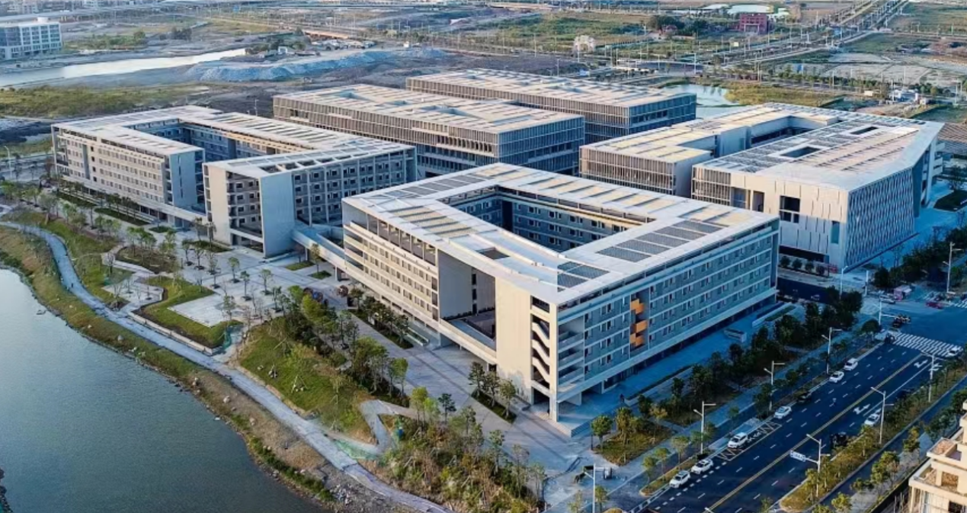

**福州国际校区一期全景**

|  |  |
| --- | --- |
| IMG_256 | 生活配套-餐厅 (5) |
| 宿舍楼-健身房 (3) | 宿舍楼-洗衣房 |

**宿舍楼**

|  |  |
| --- | --- |
| 去水印 | 教学楼-学术报告厅01 |

**教学楼**

|  |  |
| --- | --- |
| 实验楼-实验台2 | 实验楼-实验台3 |

**实验楼**